ĐẠI HỌC CÔNG NGHIỆP HÀ NỘI
TRƯỜNG CÔNG NGHỆ THÔNG TIN & TRUYỀN THÔNG
======*======

BÁO CÁO BÀI TẬP LỚN
HỌC PHẦN: AN NINH MẠNG
ĐỀ TÀI:
CHUẨN DES VÀ ỨNG DỤNG TRONG MÃ HÓA DỮ LIỆU
Giảng viên hướng dẫn : TS Phạm Văn Hiệp
Nhóm - Lớp: 6 – 20252IT607003
Thành viên: 2023605724- Đỗ Hữu Đức
2023606332- Nguyễn Văn Hiếu
2023606905- Đào Hữu Hưng
2023602821- Trần Hồng Lịch

Hà Nội – Năm 2026

MỤC LỤC
Danh mục từ viết tắt 3
Danh mục bảng biểu 4
Danh mục hình ảnh 4
Chương 1: Tổng quan 6
1.1. Tổng quan về An ninh mạng 6
1.2. Các kiến thức cơ sở 6
1.2.1. Kiến thức cơ bản về an toàn thông tin 6
1.2.2. Kiến thức về mật mã đối xứng 7
1.2.3. Kiến thức về an toàn mạng và tấn công mạng 7
1.2.4. Cấu trúc vòng Feistel và Hàm F của DES 8
1.2.5. Kiến thức về phần cứng và phần mềm 10
1.3. NỘI DUNG NGHIÊN CỨU 10
1.3.1. Lý do chọn đề tài 10
1.3.2. Các nội dung nghiên cứu 11
1.3.3. Ý nghĩa của đề tài 12
CHƯƠNG 2: KẾT QUẢ NGHIÊN CỨU 13
2.1. HỆ MÃ HOÁ BÍ MẬT 13
2.1.1. Giới thiệu về hệ mã hoá bí mật 13
2.1.2. Các phương pháp mã hoá khoá bí mật, so sánh DES với các thuật toán cùng loại 15
2.2. CHUẨN MÃ HOÁ DES 17
2.3. CÀI ĐẶT CHƯƠNG TRÌNH 19
2.3.1. Cài đặt chương trình thuật toán bằng C++ 19
2.3.2. Cài đặt chương trình thuật toán bằng C# 25
CHƯƠNG 3: KẾT LUẬN VÀ BÀI HỌC KINH NGHIỆM 37
3.1. KIẾN THỨC VÀ KĨ NĂNG ĐÃ HỌC ĐƯỢC 37
3.2. BÀI HỌC KINH NGHIỆM 38
3.3. TÍNH KHẢ THI CỦA BÀI NGHIÊN CỨU 39
3.3.1. Tính khả thi 39
3.3.2. Thuận lợi và khó khăn 40
3.3.3. Kết luận 41

Danh mục các từ viết tắt
Từ viết tắt | Viết đầy đủ | Nghĩa Tiếng Việt
3DES | Triple Data Encryption Standard | Chuẩn mã hóa dữ liệu 3 lần
AES | Advanced Encryption Standard | Chuẩn mã hóa tiên tiến
DES | Data Encryption Standard | Chuẩn mã hóa dữ liệu
IP | Initial Permutation | Phép hoán vị khởi tạo
PC | Permuted Choice | Lựa chọn hoán vị
S-Box | Substitution Box | Hộp thay thế
XOR | Exclusive OR | Phép toán loại trừ
NIST | National Institute of Standards and Technology | Viện Tiêu chuẩn và Công nghệ Quốc gia Hoa Kỳ
P-Box | Permutation Box | Hộp hoán vị

Danh mục hình ảnh
Hình 2.1. Sơ đồ khối của hệ truyền tin mật 13
Hình 2.2 Các bước mã hoá của DES 18
Hình 2.3. Hàm F trong DES 19
Hình 2.4. Giao diện mã hóa văn bản của chương trình C++ 21
Hình 2.5. Giao diện giải mã sản phẩm chương trình C++ 22
Hình 2.6. Giao diện lưu kết quả mã/giải mã chương trình C++ 23
Hình 2.7. Giao diện chọn file mã hóa chương trình C++ 24
Hình 2.8. Giao diện giải mã file chương trình C++ 25
Hình 2.9. Tải file Setup Visual Studio cho máy 26
Hình 2.10. Chọn phiên bản cài đặt phù hợp cho máy. 26
Hình 2.11. Chọn ổ cài đặt visual studio. 27
Hình 2.12. Màn hình chờ cài đặt visual studio. 27
Hình 2.13. Setup visual studio. 28
Hình 2.14. Cài đặt visual studio 28
Hình 2.15. Giao diện mở đầu visual studio. 29
Hình 2.16. Chạy chương trình thuật toán 29
Hình 2.17. Giao diện mã hóa/giải mã thủ công thành công 31
Hình 2.18. Giao diện mã hóa/ giải mã thiếu khóa. 32
Hình 2.19. Giao diện mã hóa/ giải mã với khóa không phải hệ hexa. 32
Hình 2.20. Giao diện mã hóa/ giải mã thiếu nội dung bản rõ 33
Hình 2.21. Giao diện mã hóa/ giải mã khóa bị thay đổi. 33
Hình 2.22. Giao diện mã hóa/ giải mã bản rõ bị thay đổi. 34
Hình 2.23. Giao diện mã hóa/ giải mã bản mã bị thay đổi 34
Hình 2.24. Giao diện mã hóa/ giải mã khi tải tài liệu có sẵn. 36
Hình 2.25. Giao diện mã hóa/ giải mã tự động với tài liệu có sẵn. 36

Danh mục bảng biểu
Bảng 2.1. Bảng so sánh DES với các thuật toán cùng loại 17

LỜI MỞ ĐẦU
Trước hết, nhóm chúng em xin gửi lời tri ân sâu sắc tới các thầy cô trong Khoa Công nghệ thông tin – Trường Đại học Công nghiệp Hà Nội, những người đã tận tình giảng dạy, truyền đạt kiến thức và luôn tạo điều kiện thuận lợi để chúng em có thể học tập và phát triển trong suốt thời gian qua.
Đặc biệt, chúng em xin bày tỏ lòng biết ơn chân thành tới TS. Phạm Văn Hiệp. Sự hướng dẫn tận tâm, những góp ý chuyên môn quý báu cùng sự đồng hành sát sao của thầy trong suốt quá trình thực hiện nghiên cứu đã giúp chúng em định hướng rõ ràng hơn và hoàn thành tốt học phần cũng như đồ án của mình.
Bên cạnh đó, chúng em cũng xin gửi lời cảm ơn đến gia đình, người thân và bạn bè – những người luôn ở bên động viên, hỗ trợ và tiếp thêm động lực để chúng em vượt qua những khó khăn trong học tập và nghiên cứu.
Mặc dù đã cố gắng đầu tư thời gian và công sức, nhưng do hạn chế về kinh nghiệm thực tiễn, bài nghiên cứu chắc chắn vẫn còn những thiếu sót. Chúng em rất mong nhận được những ý kiến đóng góp từ thầy cô và các bạn để đề tài được hoàn thiện hơn trong tương lai.
Chúng em xin chân thành cảm ơn!

CHƯƠNG 1: TỔNG QUAN

1.1. Tổng quan về An ninh mạng
An ninh mạng là một lĩnh vực quan trọng và không ngừng phát triển trong thời đại công nghệ số, tập trung vào việc bảo vệ các hệ thống máy tính, mạng lưới, thiết bị, và dữ liệu khỏi các mối đe dọa ngày càng phức tạp như tấn công mạng, đánh cắp thông tin, phá hoại hệ thống, hoặc lạm dụng tài nguyên. Với sự bùng nổ của internet và các công nghệ mới như 5G, Internet of Things (IoT), và trí tuệ nhân tạo (AI), các tổ chức, doanh nghiệp, và cá nhân ngày càng phụ thuộc vào mạng máy tính để thực hiện các hoạt động quan trọng như giao dịch thương mại điện tử, lưu trữ dữ liệu nhạy cảm, và giao tiếp trực tuyến. Tuy nhiên, sự phụ thuộc này cũng mở ra nhiều lỗ hổng bảo mật, khiến các cuộc tấn công như ransomware, phishing, Distributed Denial of Service (DDoS), và khai thác phần mềm độc hại trở nên phổ biến hơn.
Trong bối cảnh đó, mã hóa dữ liệu đóng vai trò cốt lõi trong việc đảm bảo an ninh mạng, giúp bảo vệ thông tin khỏi những kẻ tấn công trái phép. Một trong những phương pháp nền tảng là mật mã đối xứng, trong đó cùng một khóa bí mật được sử dụng cho cả quá trình mã hóa và giải mã. Chuẩn mã hóa dữ liệu (Data Encryption Standard - DES) là một đại diện mang tính lịch sử và đặt nền móng cho mật mã đối xứng hiện đại, được Viện Tiêu chuẩn và Công nghệ Quốc gia Hoa Kỳ (NIST - lúc bấy giờ là NBS) công nhận vào năm 1977. DES nổi bật với thiết kế chặt chẽ dựa trên cấu trúc mạng Feistel và từng là tiêu chuẩn bảo mật toàn cầu trong nhiều thập kỷ cho các hệ thống tài chính và ngân hàng. Tuy nhiên, do sự phát triển của phần cứng máy tính, độ dài khóa của DES trở nên ngắn và dễ bị tấn công vét cạn (brute-force), thường yêu cầu nâng cấp lên các phiên bản cải tiến như Triple DES (3DES) hoặc phối hợp với các phương pháp mã hóa bất đối xứng để bảo vệ dữ liệu tối ưu hơn.

1.2. Các kiến thức cơ sở
Để triển khai và áp dụng chuẩn DES một cách hiệu quả, việc nắm vững các kiến thức cơ sở liên quan đến an toàn thông tin, an toàn mạng, và đặc biệt là mật mã đối xứng là điều kiện tiên quyết. Dưới đây là các khĩa cạnh quan trọng.

1.2.1. Kiến thức cơ bản về an toàn thông tin
An toàn thông tin dựa trên ba nguyên tắc cơ bản, thường được gọi là bộ ba CIA: Confidentiality (tính bảo mật), Integrity (tính toàn vẹn), và Availability (tính khả dụng). Mật mã đối xứng như DES đóng góp trực tiếp vào tính bảo mật bằng cách mã hóa dữ liệu, đảm bảo rằng chỉ những người sở hữu khóa hợp lệ mới có thể truy cập nội dung gốc. Tính toàn vẹn có thể được hỗ trợ khi kết hợp DES với các kỹ thuật tạo mã xác thực thông điệp (MAC), cho phép phát hiện bất kỳ thay đổi nào trong dữ liệu, trong khi tính khả dụng được duy trì gián tiếp bằng cách bảo vệ dữ liệu khỏi các cuộc tấn công phá hoại hoặc can thiệp trái phép.

1.2.2. Kiến thức về mật mã đối xứng
Mật mã đối xứng là phương pháp mã hóa sử dụng cùng một khóa bí mật cho cả quá trình mã hóa và giải mã. Ưu điểm chính của phương pháp này là tốc độ xử lý nhanh và hiệu quả, đặc biệt khi mã hóa khối lớn dữ liệu. Một số khái niệm cơ bản bao gồm:
- Bản rõ (Plaintext): Dữ liệu gốc trước khi mã hóa, có thể là văn bản, hình ảnh, hoặc tệp tin.
- Bản mã (Ciphertext): Dữ liệu sau khi được mã hóa, thường được biểu diễn dưới dạng chuỗi byte, hệ thập lục phân (Hex), hoặc mã hóa Base64.
- Khóa (Key): Chuỗi bit bí mật dùng để mã hóa và giải mã. Đối với DES, độ dài khóa trên lý thuyết là 64-bit, nhưng trên thực tế chỉ có 56-bit thực sự được dùng để mã hóa (8-bit còn lại dùng làm bit kiểm tra chẵn lẻ - parity bits), yêu cầu được bảo mật tuyệt đối.
- Mã hóa (Encryption): Quá trình chuyển bản rõ thành bản mã bằng thuật toán và khóa.
- Giải mã (Decryption): Quá trình khôi phục bản rõ từ bản mã bằng khóa tương ứng.
- Chế độ hoạt động (Modes of Operation): Các phương thức tổ chức cách mã hóa dữ liệu nhằm xử lý các khối dữ liệu có kích thước lớn hơn kích thước khối cơ bản (ví dụ như ECB, CBC, CFB, OFB).

1.2.3. Kiến thức về an toàn mạng và tấn công mạng
An toàn mạng yêu cầu hiểu biết về cấu trúc mạng (TCP/IP, HTTP), giao thức bảo mật (SSL/TLS, IPsec), và các điểm yếu tiềm ẩn (lỗ hổng phần mềm, cấu hình sai). DES từng được ứng dụng rộng rãi để bảo mật dữ liệu trong các hệ thống tài chính đời đầu (như mạng lưới ATM) và truyền tải dữ liệu, ngăn chặn nghe lén (eavesdropping) và giả mạo (man-in-the-middle). Tuy nhiên, mật mã đối xứng nói chung và DES nói riêng đối mặt với các thách thức lớn từ các cuộc tấn công như:
- Tấn công vét cạn (Brute-force attack): Đoán khóa bằng cách thử tất cả các tổ hợp. Với DES, không gian khóa chỉ có 2^56 khả năng. Vào thời điểm hiện tại, với sức mạnh của các siêu máy tính và hệ thống phần cứng chuyên dụng, việc bẻ khóa DES chỉ mất vài giờ, khiến nó không còn an toàn cho dữ liệu tối mật.
- Tấn công kênh phụ (Side-channel attack): Tấn công dựa trên thời gian thực thi, tiêu thụ điện năng, hoặc bức xạ điện từ của thiết bị khi đang chạy thuật toán DES, đòi hỏi việc triển khai phần cứng/phần mềm phải tuân thủ các biện pháp chống rò rỉ thông tin.
- Vấn đề quản lý khóa (Key management issues): Việc trao đổi khóa bí mật một cách an toàn giữa hai bên là một thách thức lớn, thường cần kết hợp với mật mã bất đối xứng (như RSA, Diffie-Hellman).

1.2.4. Cấu trúc vòng Feistel và Hàm F của DES
DES xử lý dữ liệu theo từng khối 64-bit. Thuật toán hoạt động dựa trên cấu trúc mạng Feistel tuần hoàn gồm 16 vòng (rounds), sử dụng các phép toán nền tảng như:
- Phép hoán vị khởi đầu (Initial Permutation - IP) và hoán vị nghịch đảo
- Hàm F (Feistel Function) bao gồm các bước: Mở rộng bit (Expansion), Trộn khóa (Key Mixing bằng phép XOR với khóa con Ki),), Thay thế qua các hộp S-box (Substitution), và Hoán vị qua hộp P-box (Permutation).
1.2.4.1. Cấu trúc vòng Feistel
- Cấu trúc Feistel là một mô hình thiết kế thuật toán mã hóa khối. Cấu trúc này chia dữ liệu thành hai phần và thực hiện các phép biến đổi lặp lại nhiều vòng dựa trên một hàm và khóa con.
- Thuật toán DES sử dụng cấu trúc Feistel với 16 vòng lặp.
- Cách hoạt động: Khối dữ liệu 64 bit đầu vào được chia thành hai nửa là nửa trái (L₀, 32 bit) và nửa phải (R₀, 32 bit). Trong mỗi vòng lặp i (từ 1 đến 16), nửa bên phải R không thay đổi mà được gán thẳng cho nửa trái của vòng tiếp theo. Nửa bên trái L trải qua một phép toán phụ thuộc vào R và khóa mã hóa.
- Công thức toán học của một vòng: Lᵢ = Rᵢ₋₁ và Rᵢ = Lᵢ₋₁ ⊕ F(Rᵢ₋₁, Kᵢ). Trong đó, F là hàm vòng, Kᵢ là khóa con và ⊕ là phép toán XOR.
- Ở cuối mỗi vòng, quá trình sẽ hoán đổi nửa L đã sửa đổi và nửa R chưa sửa đổi để làm đầu vào cho vòng tiếp theo.
1.2.4.2. Hàm F (F-function)
- Đây là hàm mã hóa trung tâm trong mỗi vòng. Đầu vào hàm F gồm biến Rᵢ₋₁ (xâu 32 bit) và khóa con Kᵢ (xâu 48 bit). Đầu ra của hàm là một xâu 32 bit.
- Quy trình hoạt động của hàm F gồm 4 bước chính:
- Bước 1 - Mở rộng (E): Biến 32 bit Rᵢ₋₁ được mở rộng thành 48 bit thông qua hàm mở rộng hoán vị E. Quá trình này lặp lại 16 bit để làm độ dài cùng cỡ với khóa K nhằm thực hiện phép cộng modulo XOR, đồng thời chèn 1 bit vào hai vị trí để tăng độ khuếch tán dữ liệu.
- Bước 2 - Phép XOR: Lấy kết quả E(Rᵢ₋₁) thực hiện phép tính XOR (⊕) với khóa con Kᵢ.
- Bước 3 - Thay thế qua S-Box: Xâu 48 bit thu được sẽ được chia thành 8 khối con (mỗi khối 6 bit) và đưa vào 8 hộp S-Box. S-Box sẽ nén dữ liệu từ 48 bit xuống còn 32 bit.
- Bước 4 - Hoán vị qua P-Box: Xâu 32 bit vừa thu được từ S-Box tiếp tục được hoán vị qua bảng P để tạo ra kết quả cuối cùng cho hàm F.
So với các thuật toán hiện đại ngày nay như AES (với độ dài khóa 128, 192, 256-bit), DES có không gian khóa khá nhỏ (2^56) nên không còn an toàn trước các hệ thống siêu máy tính hiện đại. Dẫu vậy, việc nghiên cứu DES vẫn là bước đệm lý thuyết vô cùng quan trọng để hiểu rõ nguyên lý thiết kế của các hệ thống mật mã đối xứng.
1.2.4.3. Hộp hoán vị P-Box (Permutation Box)
- Sau khi đi qua 8 hộp S-Box, 8 khối 4 bit đầu ra sẽ được ghép nối tiếp theo thứ tự để tạo thành một xâu 32 bit.
- Xâu 32 bit này được đưa vào hộp P-Box. Hộp P-Box đơn giản chỉ là một bảng hoán vị cố định nhằm thay đổi vị trí các bit với nhau.
- Mục đích của P-Box là tiếp tục tạo ra tính khuếch tán dữ liệu, đảm bảo rằng kết quả biến đổi từ một S-Box ở vòng hiện tại sẽ được trải đều và ảnh hưởng đến nhiều S-Box khác ở các vòng lặp tiếp theo.

1.2.5. Kiến thức về phần cứng và phần mềm
DES được thiết kế ban đầu (vào những năm 1970) tối ưu rất tốt cho các mạch phần cứng mã hóa chuyên dụng nhờ vào các phép toán hoán vị bit và thao tác trên từng bit. Tuy nhiên, khi thực thi bằng phần mềm thuần túy trên các bộ vi xử lý hiện đại, DES lại tỏ ra kém hiệu quả hơn do máy tính hiện đại tối ưu theo kiến trúc từ dữ liệu (32-bit hoặc 64-bit) chứ không tối ưu cho việc hoán vị từng bit đơn lẻ. Hiểu cách tích hợp DES/3DES vào hệ thống cũ hoặc các thư viện lập trình phần mềm (như OpenSSL trong C++ hoặc Cryptography trong C#) là cần thiết để duy trì tính tương thích ngược. Đối với các hệ thống nhúng lâu đời, việc tối ưu hóa DES trên phần cứng như FPGA hoặc ASIC vẫn là một bài toán kỹ thuật thực tế.

1.3. NỘI DUNG NGHIÊN CỨU

1.3.1. Lý do chọn đề tài
Việc lựa chọn nghiên cứu chuẩn DES và ứng dụng trong mã hóa dữ liệu xuất phát từ nhu cầu hiểu rõ nền tảng mật mã học và giải quyết bài toán an toàn thông tin trong các hệ thống kế thừa (legacy systems). Theo các báo cáo an ninh mạng toàn cầu, thiệt hại do tội phạm mạng liên tục gia tăng qua các năm, nhấn mạnh sự cần thiết của việc hiểu sâu các cơ chế mã hóa từ gốc rễ. DES, với tư cách là chuẩn mã hóa đối xứng quốc tế đầu tiên được công nhận rộng rãi, đóng vai trò là "sách giáo khoa" kinh điển cho mọi hệ thống mật mã hiện đại. Việc nghiên cứu DES giúp hiểu rõ cấu trúc mạng Feistel, các hộp S-box chống tuyến tính, và cách thức một thuật toán mã hóa khối (Block Cipher) vận hành trong thực tế thông qua hai ngôn ngữ lập trình mạnh mẽ là C++ và C#.
Mặc dù DES có tốc độ xử lý tốt, nhưng không gian khóa 56-bit quá nhỏ đã tạo ra các lỗ hổng trước các cuộc tấn công vét cạn hiện đại. Điều này dẫn đến nhu cầu nghiên cứu các biến thể cải tiến trực tiếp từ nó như Triple DES (3DES) nhằm tăng độ dài khóa lên 112 hoặc 168-bit, hoặc nghiên cứu các giải pháp kết hợp DES với mật mã bất đối xứng thành hệ thống hybrid (mật mã lai). Nghiên cứu đề tài này không chỉ dừng lại ở góc độ lịch sử, mà còn giúp giải quyết bài toán bảo mật cho các thiết bị phần cứng cũ, các hệ thống ngân hàng cổ điển chưa thể nâng cấp ngay lên AES, và làm bàn đạp lý thuyết vững chắc để tiếp cận các chuẩn mã hóa tiên tiến hơn.

1.3.2. Các nội dung nghiên cứu
Nghiên cứu được xây dựng với các nội dung chi tiết sau để đạt được mục tiêu đề ra:
- Phân tích thuật toán DES: Tìm hiểu sâu về cơ chế hoạt động của DES, bao gồm các phép hoán vị khởi đầu (IP), hàm Feistel (F), các hộp thay thế (S-boxes), hộp hoán vị (P-box), và quá trình sinh 16 khóa con (48-bit) từ khóa chính 56-bit. Phân tích cấu trúc tuần hoàn 16 vòng và so sánh tính an toàn, hiệu suất của DES với phiên bản nâng cấp 3DES và chuẩn mã hóa hiện đại AES.
- Nghiên cứu các chế độ hoạt động: Đánh giá chi tiết các chế độ mã hóa áp dụng cho DES (như ECB, CBC, CFB, OFB) để xử lý các tập dữ liệu lớn, phân tích ưu nhược điểm (như hiện tượng lan truyền lỗi) và cách chọn chế độ phù hợp.
- Triển khai thực tế: Phát triển các chương trình mã hóa và giải mã bằng ngôn ngữ C++ và C#. Kiểm tra hiệu suất mã hóa/giải mã trên các loại dữ liệu thực tế (văn bản, tệp tin) và so sánh tốc độ thực thi giữa hai ngôn ngữ.
- Ứng dụng trong các lĩnh vực: Khảo sát cách DES/3DES được áp dụng trong các hệ thống thanh toán điện tử, thẻ thông minh (Smart Card), và các giao thức bảo mật đời đầu. Đánh giá khả năng tương thích của thuật toán trên các hệ thống nhúng hiệu năng thấp.
- Phân tích thách thức và giải pháp: Xem xét nguy cơ phá mã vét cạn đối với khóa 56-bit của DES. Đề xuất các giải pháp kỹ thuật như chuyển dịch sang 3DES, áp dụng các kỹ thuật Padding chuẩn (như PKCS7), và quản lý khóa an toàn bằng mật mã bất đối xứng.

1.3.3. Ý nghĩa của đề tài
Nghiên cứu này mang lại nhiều ý nghĩa cả về mặt học thuật và thực tiễn.
Về học thuật: Đề tài cung cấp cái nhìn toàn diện và tường tận về nguyên lý thiết kế hệ thống mật mã khối đối xứng, cấu trúc mạng tuần hoàn Feistel và kỹ thuật xáo trộn dữ liệu (Diffusion và Confusion). Kết quả nghiên cứu phục vụ làm tài liệu tham khảo giảng dạy, học tập giá trị cho sinh viên ngành An toàn thông tin và Công nghệ thông tin để hiểu rõ quá trình tiến hóa của các thuật toán mật mã.
Về thực tiễn: Chương trình mã hóa DES/3DES được hiện thực hóa bằng C++ và C# giúp người học làm chủ kỹ thuật lập trình mã hóa ở cả mức độ tối ưu bit (C++) lẫn mức độ ứng dụng quản lý cấp cao (C#). Nghiên cứu đưa ra các khuyến nghị bảo mật thiết thực cho các doanh nghiệp đang vận hành hệ thống phần mềm cũ, giúp họ nhận biết lỗ hổng của DES 56-bit và biết cách cấu hình, nâng cấp lên các chế độ an toàn hơn nhằm bảo vệ dữ liệu nội bộ một cách tối ưu.

CHƯƠNG 2: KẾT QUẢ NGHIÊN CỨU

2.1. HỆ MÃ HOÁ BÍ MẬT

2.1.1. Giới thiệu về hệ mã hoá bí mật
Mật mã khoá bí mật hay còn gọi là mật mã đối xứng ra đời tò rất sớm. Từ khi máy tính chưa ra đời, mật mã khoá bí mật đã đóng vai trò quan trọng trong việc mã hoá thông tin. Mật mã khóa bí mật yêu cầu người gửi và nguời nhận phải thỏa thuận một khóa truớc khi thông báo được gửi, và khóa này phải được cất giữ bí mật. Độ an toàn cùa thuật toán này vẫn phụ thuộc vào khóa, nếu để lộ ra khóa này nghĩa là bất ki người nào cũng có thể mã hóa và giải mã hệ thống mật mã
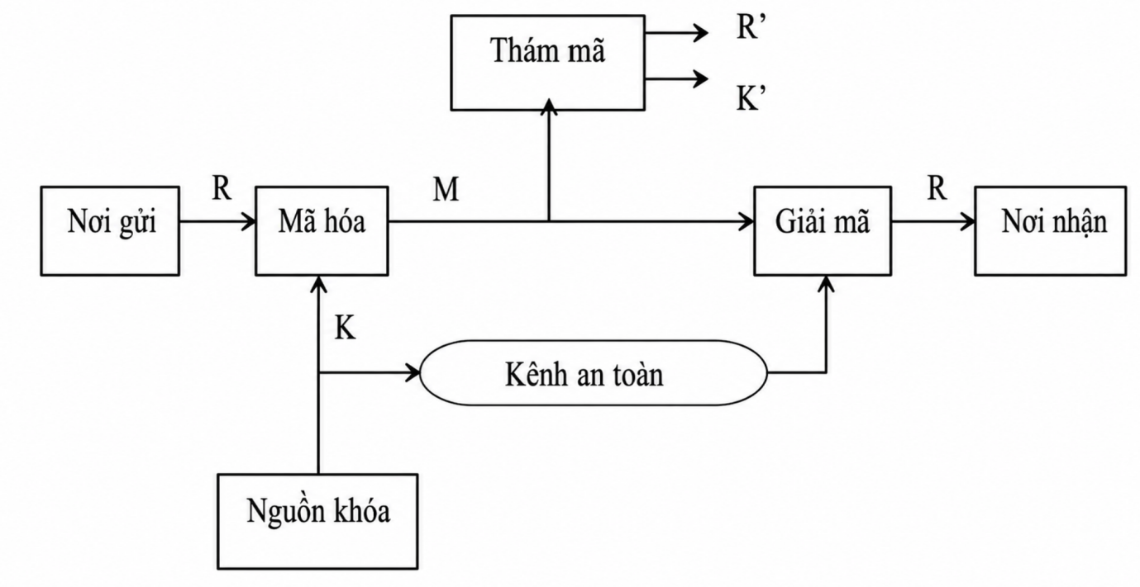
Hình 2.1. Sơ đồ khối của hệ truyền tin mật
Tại nơi gửi có một bản rõ R được sinh ra. Để mã R cần có một khoá K. Nếu K được sinh tại nguồn thông báo thì nó phải được chuyển tới đích thòng báo theo một kênh an toàn. Hoặc một bên thứ ba có thể sinh khoá và chuyển một cách an toàn tới cả nguồn và đích.
Với thông báo R và khoá mã K, thuật toán mã E sẽ tạo ra bản mã :
M = Ek(R).
Tại nơi nhận (đích thông báo) với bản mã M và khoá mã K, thuật toán giải mã D sẽ tạo ra bản rõ:
R = Dk(M).
Một kẻ tấn công thu được M nhưng không có khoá K, anh ta phải cố gắng khôi phục R hoặc khoá K. Thừa nhận rằng kẻ tấn công biết thuật toán mã E và thuật toán giải mã D. Nếu kẻ tấn công chi quan tâm đến nội dung thông báo, họ cố khôi phục R bằng việc sinh ra một ước lượng R' của R. Tuy nhiên thường kẻ tấn công mong muốn tìm ra khoá K để giải mã các thông báo tiếp theo, bằng cách sinh ra một khoá ước lượng K' cùa K. Độ bảo mật của mật mã khóa bí mật là thước đo mức độ khó khăn của việc tìm ra thông báo rõ hoặc khoá khi biết bản mã.
Ưu điểm của mật mã khóa bí mật là tốc độ mã hóa và giải mã nhanh. Tuy nhiên, mật mã khóa bí mật lại có khá nhiều nhuợc điểm:
- Trong phương pháp mã này, cả người mã hóa và người giải mã phải cùng chung một khóa mật. Khóa này phải được gửi đi trên kênh an toàn. Do đó nhất thiết phải duy trì một kênh an toàn đề truyền khóa. Trên thực tế, công việc này rất khó khăn và tốn kém.Hệ mã hóa đối xứng không bảo vệ đuợc sự an toàn nếu có xác suất cao khóa người gửi bị lộ.
- Vấn đề quản lý và phân phối khóa là khó khăn và phức tạp khi sử dụng. Người gửi và người nhận luôn luôn phải thống nhất với nhau về vấn đề khóa. Việc thay đổi khóa là rất khó và rất dễ bị lộ.
- Khuynh hướng cung cấp khóa dài mà nó phải được thay đổi thường xuyên cho mọi người trong khi vẫn duy trì cả tính an toàn lẫn hiệu quả, chi phí sẽ cản trờ rất nhiều tới sự phát triển của hệ mật mã này.
- Nếu có N thực thể muốn liên lạc theo cặp thì cần N(N-l)/2 khoá bí mật cần truyền trên nhiều kênh an toàn, số lượng này là không nhỏ để có thể quản lý và kiểm soát an toàn.

2.1.2. Các phương pháp mã hoá khoá bí mật, so sánh DES với các thuật toán cùng loại

2.1.2.1. Các phương pháp mã hoá khoá bí mật
- Mật mã cổ điển: Là các phương pháp mã hóa được sử dụng từ thời cổ đại, sử dụng thao tác đơn giản như thay thế hoặc hoán vị ký tự trong văn bản thuần văn bản (plaintext). Mật mã cổ điển thường dễ thực hiện thủ công và không an toàn trong bối cảnh hiện đại.
- Mã dịch chuyển: Là dạng mật mã thay thế trong đó mỗi ký tự trong bản rõ được dịch chuyển theo một số lượng ký tự nhất định trong bảng chữ cái. Ví dụ, dịch 3 ký tự: A → D, B → E, ...
- Mã thay thế: Là phương pháp mã hóa trong đó mỗi ký tự trong bản rõ được thay thế bằng một ký tự khác theo một bảng quy tắc cố định. Bảng thay thế có thể ngẫu nhiên, không nhất thiết phải theo thứ tự bảng chữ cái.
- Mã hoán vị: Là dạng mật mã mà vị trí các ký tự trong bản rõ bị thay đổi theo một quy luật nhất định, nhưng các ký tự gốc không bị thay đổi về giá trị, chỉ thay đổi vị trí.
- Mã Affine: à một dạng mã hóa sử dụng hàm số tuyến tính dưới dạng:C = (a ×P +b) mod m,trong đó a và b là khóa, P là ký tự bản rõ (plaintext), C là ký tự mã hóa, và m là số lượng ký tự trong bảng chữ cái.
- Mã Vigenere: Là một loại mật mã thay thế đa bảng, trong đó một khóa (gồm nhiều chữ cái) được lặp lại để mã hóa bản rõ bằng cách dịch từng ký tự theo vị trí tương ứng trong khóa. An toàn hơn Caesar vì tránh lặp mẫu.
- Hệ mật hill: Là loại mật mã dựa trên đại số tuyến tính, sử dụng ma trận và phép nhân ma trận modulo để mã hóa khối ký tự. Khóa là một ma trận khả nghịch, nhân với vector ký tự bản rõ để tạo bản mã.
- Hệ mật mã Playfair: Là loại mật mã thay thế sử dụng bảng chữ cái 5x5 làm khóa, mã hóa theo cặp ký tự (digraphs) thay vì từng ký tự đơn lẻ. Có khả năng tránh được các mẫu thống kê đơn giản trong phân tích tần suất.
- Mã dòng: là cơ chế mã hóa sử dụng khóa dòng để mã hóa bản rõ theo cách từng bit hoặc từng khối. Có hai loại mã dòng: mã dòng đồng bộ, trong đó khóa dòng chỉ được tạo ra từ khóa bí mật (và véc tơ khởi tạo) và mã dòng tự đồng bộ, trong đó khóa dòng được tạo ra từ khóa bí mật và một số bản mã trước (và véc tơ khởi tạo).
- Mã khối: là một phương pháp mã hóa trong hệ mật mã khóa bí mật, trong đó dữ liệu bản rõ được chia thành các khối có độ dài cố định sau đó từng khối được mã hóa riêng biệt bằng cùng một khóa bí mật và thuật toán mã hóa. Trong mã khối, bản rõ không được mã hóa từng ký tự một như mã dòng, mà xử lý theo từng khối cố định. Các thuật toán mã khối phổ biến gồm DES, AES, Blowfish, RC5... Mỗi khối đầu ra là kết quả của một hàm mã hóa không tuyến tính kết hợp với khóa.

2.1.2.2. So sánh DES với các thuật toán cùng loại
Tiêu chí | DES | 3DES | AES | Blowfish | RC4
Loại thuật toán | Mã khối đối xứng | Mã khối đối xứng | Mã khối đối xứng | Mã khối đối xứng | Mã dòng đối xứng
Cấu trúc lõi | Mạng Feistel | Mạng Feistel | Mạng Thay thế - Hoán vị (SPN) | Mạng Feistel | Mảng hoán vị trạng thái
Độ dài khóa (bits) | 56 | 112 hoặc 168 | 128, 192, 256 | 32 đến 448 | 40 đến 2048
Độ dài khối (bits) | 64 | 64 | 128 | 64 | Không có (Mã từng bit/byte)
Số vòng lặp | 16 | 48 (16 x 3) | 10, 12, hoặc 14 | 16 | Không áp dụng
Mức độ bảo mật | Thấp (Đã bị bẻ khóa) | Trung bình | Rất cao | Cao | Thấp
Tốc độ xử lý | Trung bình | Chậm (Gấp 3 lần DES) | Rất nhanh | Nhanh | Rất nhanh
Bảng 2.1. Bảng so sánh DES với các thuật toán cùng loại

2.2. CHUẨN MÃ HOÁ DES
Mô tả đầy đủ của DES được nếu trong Cống bố số 46 về các chuẩn xừ lý thông tin Liên bang Mỹ vào 15.1.1977. DES mã hoá một xâu bit X của bản rõ độ dài 64 bằng một khoá 56 bit. Bản mã nhận được cũng là một xàu bit có độ dài 64. Trước hết ta mô tả ở mức cao về hệ thống.
- DES là dạng mã hóa Khóa đối xứng (Symmetric key).
- Dùng phương pháp mã khối dựa theo hệ mã Feistel.
  - Block size = 64 bit (L-Block = R-Block =32 bit).
  - Key size = 56 bit (Key dùng 48 bit, 8bit dùng kiểm tra)
  - Số vòng lặp: 16 vòng.
- Mã DES hiện nay không còn được coi là an toàn:
  - 1998: “DES Cracker” phá mã DES trong 56 giờ
  - 2006: COPACOBANA phá mã DES trong 9 ngày
  - 2006: Hệ thống khoảng 10.000 PC phá mã DES trong 1 đêm
- Quy trình mã hoá khối 64 bits của DES
Bước 1: hoán vị khởi tạo (Initial Permutation -IP): + Hoán vị 64 bit P(64 bit = ma trận 8 x 8). + Chia khối 64 bit P thành 2 phần L0và R0.
Bước 2: thực hiện qui trình mật mã Feistel với khóa 48 bit. + Chạy thuật toán sinh khóa con (sub-key = 48 bit). + Thực hiện vòng lặp Feistel với hàm Friêng. + Số vòng lặp là: 16 vòng
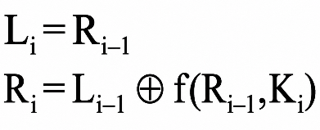
Công thức mã hoá Feistel:
Bước 3: hoán vị kết thúc (Final Permutation -FP). Sau vòng lặp 16, ghép L16 và R16 thành C16. Hoán vị nghịch đảo C16 => có bản mã khối C
Thuật toán sinh khoá của DES:
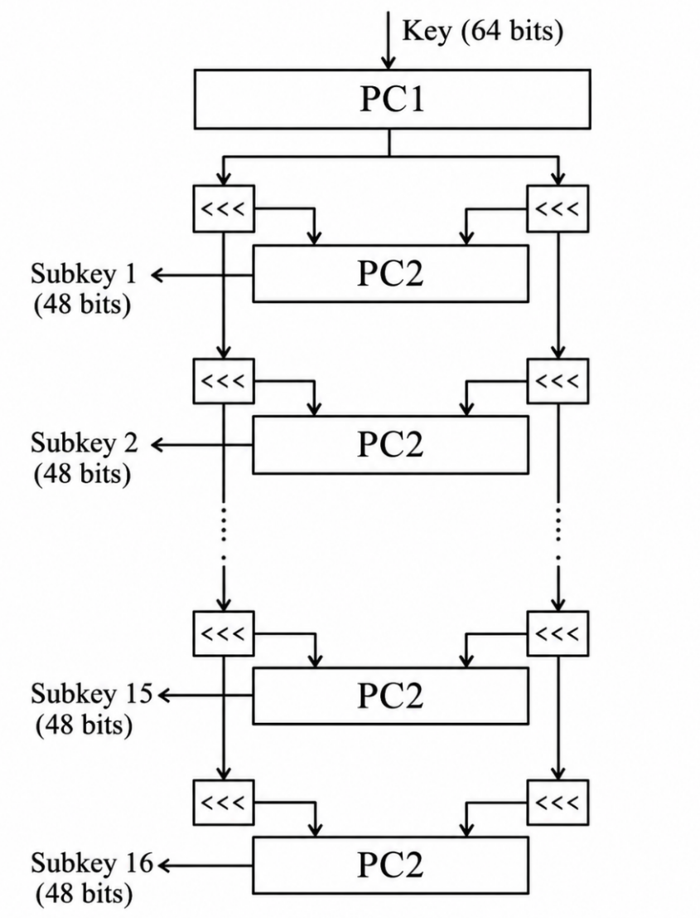
Hình 2.2 Các bước mã hoá của DES
Permuted Choice 1: chọn 56 bit từ khóa ban đầu 64 bit. 56 bit PC1 chia thành 2 phần 28 bit.
- Mỗi phần thực hiện xoay trái (Left rotation) 1 (hoặc 2 bit tùy thuật toán)
- Ghép 2 phần đã xoay thành 48 bit (PC2).
- Trích PC2 ra làm Sub-key 1.
Lặp lại bước trên để tạo 15 Sub-key còn lại.
Hàm F(Fiestel) với khối 32 bit của DES:
- E= Expansion (mở rộng 32 bits -> 48 bits)
- ⊕= XOR với Subkey.
- S1..S8 = Substitution (thay thế 6bits -> 4bits)

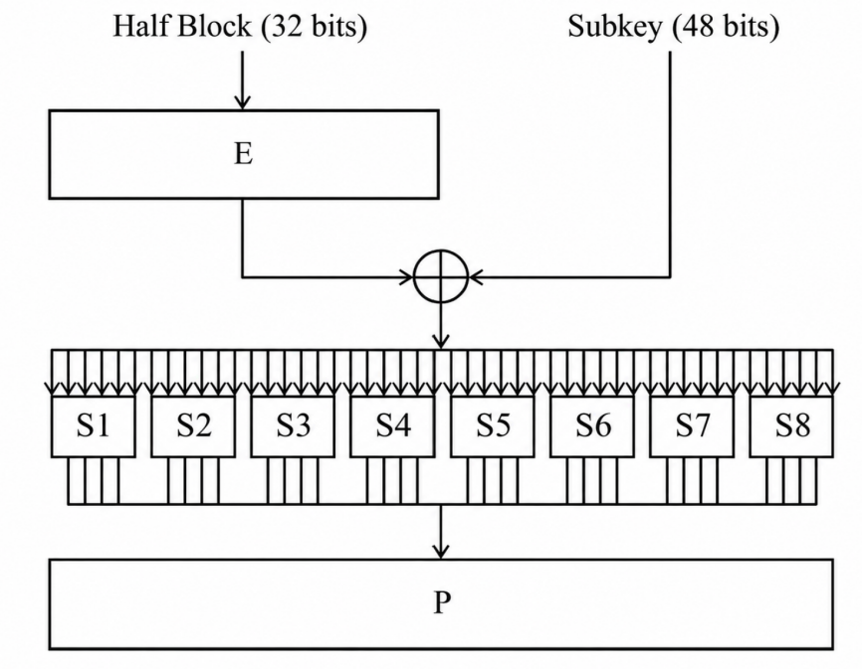
Hình 2.3. Hàm F trong DES
Expansion:
- Dùng phương thức E(Ri-1) để mở rộng Ri-1 từ 32 bit thành 48 bit.
XOR:
- Tính: E(Ri-1) ⊕Ki = B (block 48 bits)
Substitution : Khối B (48 bit) được chia thành 8khối con B1..B8 (Bi=6 bít). Tra 6 bít của Bi vào Bảng ma trận mật mã khối S= (16 x 4) để nhận được 4 bit mật mã
- Lấy 2 bit thứ 1và 6 của Bi làm mã dòng (row).
- Lấy 4 bit thứ 2 đến 3 của Bi làm mã cột (column).
- 8 khối con B1..B8 sau khi đi qua Scòn lại 32 bit (8 x 4 bit).

2.3. CÀI ĐẶT CHƯƠNG TRÌNH

2.3.1. Cài đặt chương trình thuật toán bằng C++
Thuật toán được nhóm cài đặt theo đúng chuẩn DES, bao gồm các bước tiền xử
lý, mã hóa, giải mã và sinh khóa. Việc cài đặt được thực hiện bằng ngôn ngữ C++ với
giao diện xây dựng bằng thư viện Qt Widgets.
2.4.2.1.
Mô hình tổng quát của chương trình
Chương trình được chia thành ba file chính:
- main.cpp: Chứa hàm khởi tạo và thực thi chương trình.
- mainwindow.h: Khai báo các thành phần giao diện và các hàm xử lý sự kiện.
- mainwindow.cpp: Xử lý toàn bộ thuật toán mã hóa, giải mã và sinh khóa ngẫu
nhiên.
2.4.2.2.
Luồng hoạt động của chương trình
1. Người dùng nhập dữ liệu cần mã hóa và khóa hoặc nhấn nút để sinh khóa ngẫu
nhiên.
2. Chọn chế độ "Mã hóa" hoặc "Giải mã".
3. Kết quả mã hóa hoặc giải mã được hiển thị trên giao diện.
4. Kiểm tra tính chính xác: Sau khi mã hóa và giải mã, dữ liệu đầu ra phải khớp
với dữ liệu ban đầu.
2.4.2.3. Kịch bản chương trình.
Kịch bản 1: Mã hóa văn bản
1. Người dùng chọn radio button "Mã hóa văn bản".
2. Nhập khóa hoặc tạo khóa ngẫu nhiên bằng nút "Tạo khóa ngẫu nhiên".
3. Nhập văn bản cần mã hóa vào ô "Văn bản đầu vào".
4. Nhấn nút "Mã hóa".
5. Kết quả mã hóa hiển thị ở ô "Văn bản đầu ra".
6. Có thể lưu kết quả bằng nút "Lưu kết quả...".

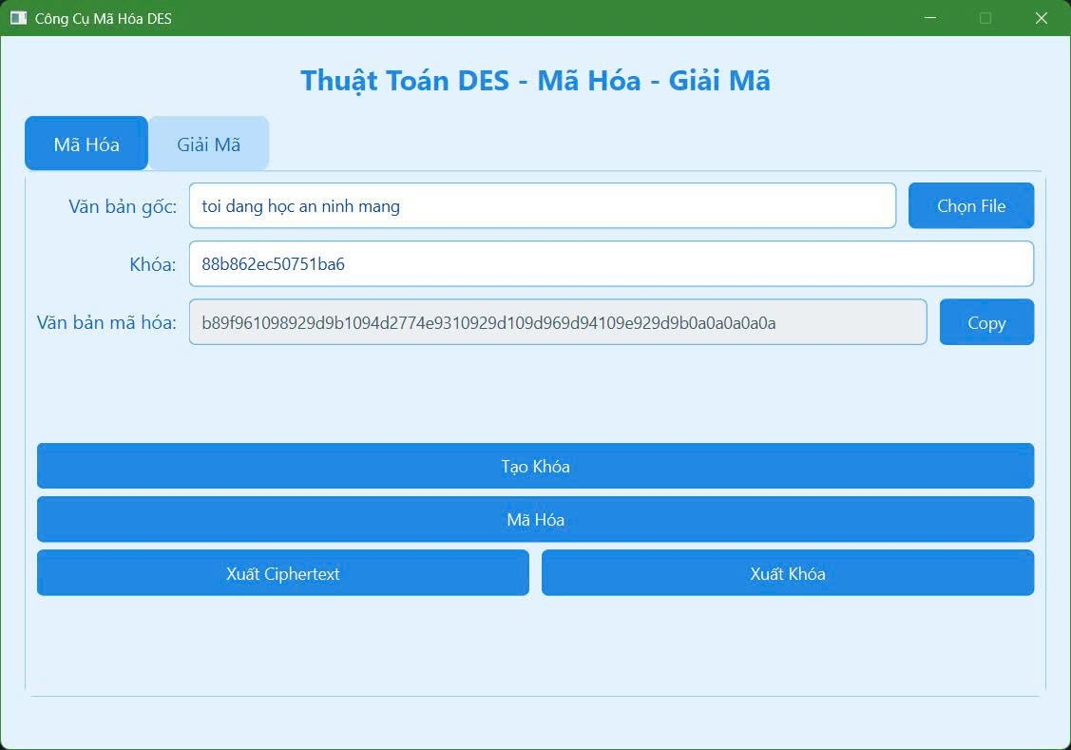
Hình 2.4. Giao diện mã hóa văn bản của chương trình C++

Kịch bản 2:Giải mã văn bản
1.Người dùng chọn radio button "Mã hóa văn bản"
2.Nhập khóa giống với khóa đã dùng để mã hóa
3.Nhập văn bản đã mã hóa vào ô "Vănbảnđầuvào"
4.Nhấn nút "Giải mã"
5.Kết quả giải mã hiển thị ở ô "Văn bản đầu ra"
6.Có thể lưu kết quả bằng nút " Lưu kết quả..."

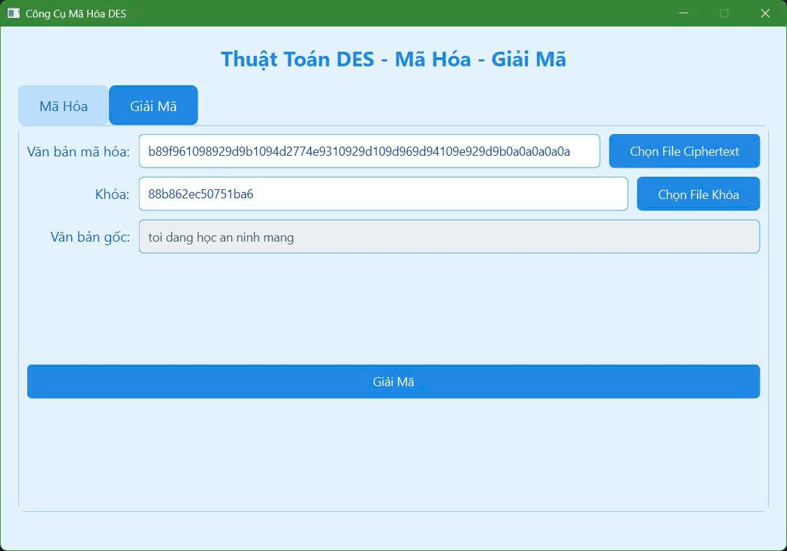
Hình 2.5. Giao diện giải mã sản phẩm chương trình C++
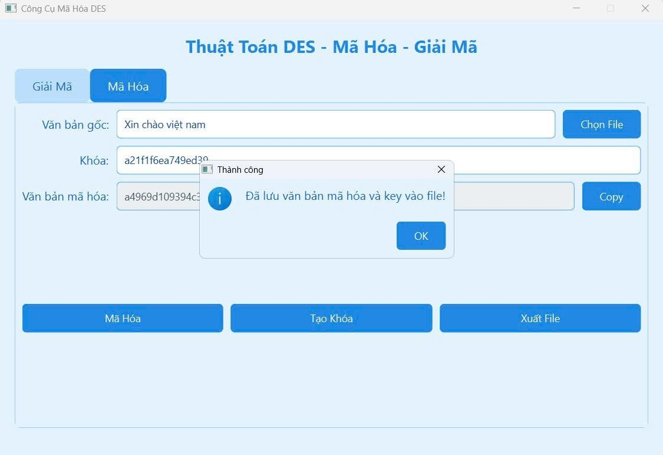
Hình 2.6. Giao diện lưu kết quả mã/giải mã chương trình C++

Kịch bản 3: Mã hóa file
2.Người dùng chọn radio button "Mã hóa file".
3.Nhập khóa hoặc tạo khóa ngẫu nhiên.
4.Chọn file cần mã hóa bằng nút "ChọnFile...".
5.Nhấn nút "Mã hóa".
6.File được mã hóa và đường dẫn kết quả hiển thị ở ô "File kết quả".
7.Có thể lưu kết quả vào vị trí khác bằng nút " Lưu kết quả...".

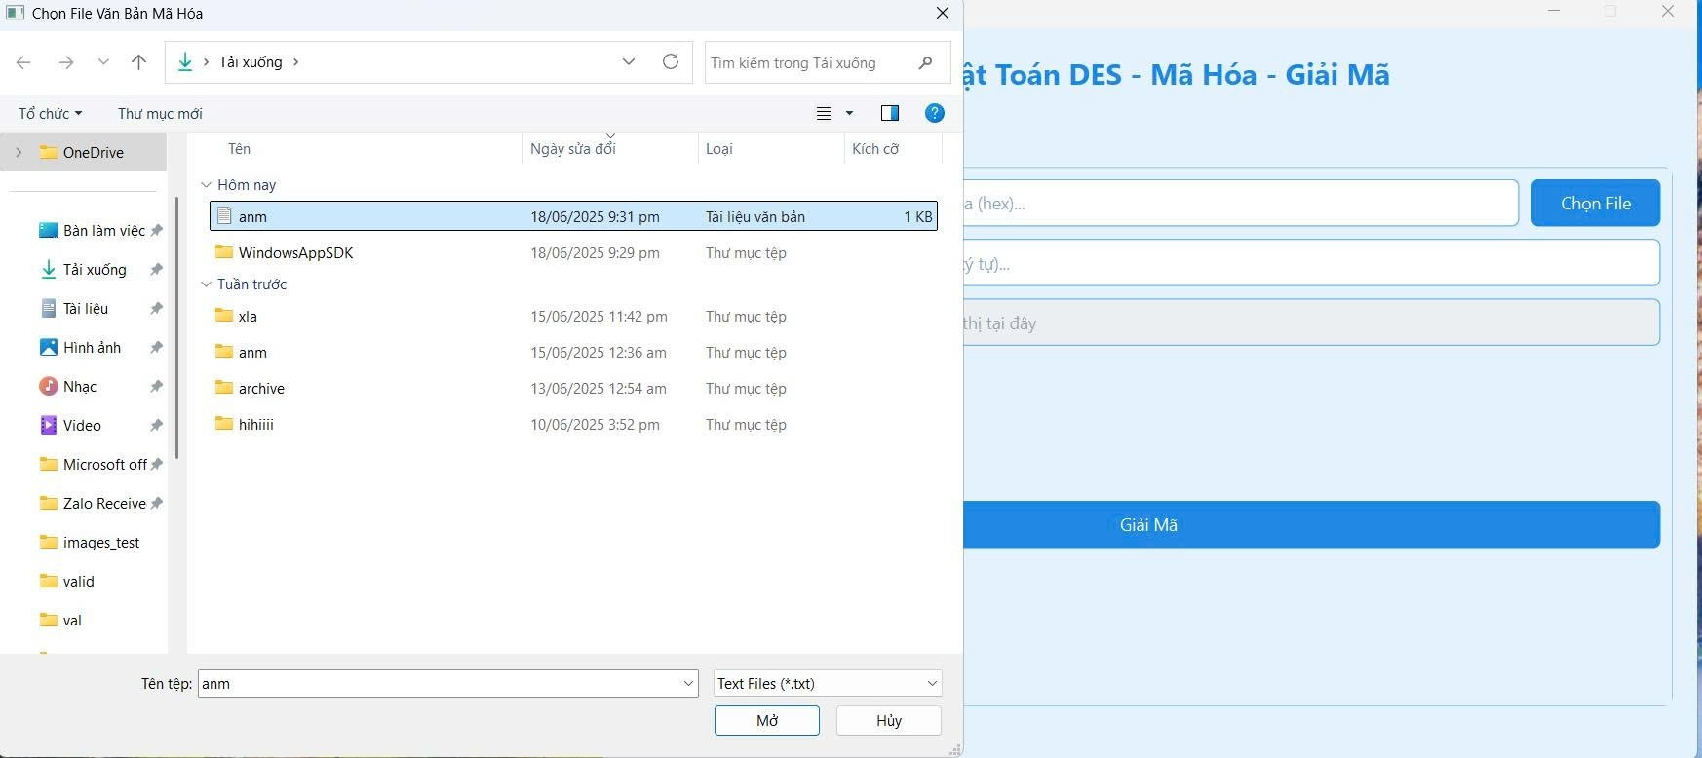
Hình 2.7. Giao diện chọn file mã hóa chương trình C++

Kịch bản 4: Giải mã file
1.Người dùng chọn radio button " Mã hóa file".
2.Nhập khóa giống với khóa đã dùng để mã hóa.
3.Chọn file đã mã hóa bằng nút " Chọn File...".
4.Nhấn nút"Giải mã".
5.File được giải mã và đường dẫn kết quả hiển thị ở ô"File kết quả".
6.Có thể lưu kết quả vào vị trí khác bằng nút" Lưu kết quả...".

Hình 2.8. Giao diện giải mã file chương trình C++

2.3.2. Cài đặt chương trình thuật toán bằng C#

2.3.3.1. Cài đặt môi trường:
- Công cụ : Visaual Studio 2022
Bước 1: Cài đặt phần mềm Visual Studio cho máy https://visualstudio.microsoft.com/
tải Visual 2022 ta vào link https://visualstudio.microsoft.com/downloads/
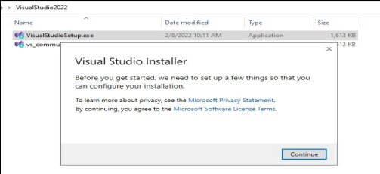
Hình 2.9. Tải file Setup Visual Studio cho máy

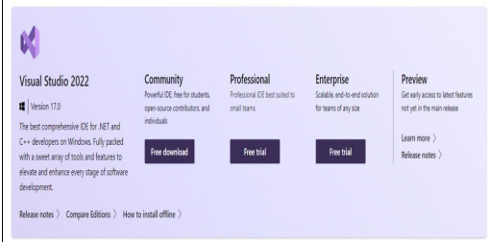
Hình 2.10. Chọn phiên bản cài đặt phù hợp cho máy.
- Chọn bản Community và chọn vào “Tải xuống miễn phí”
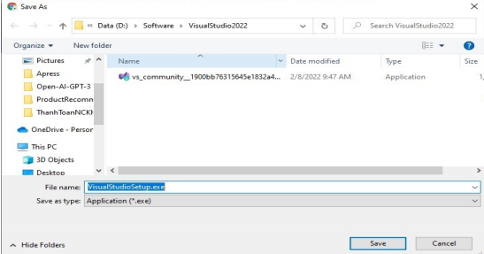
Hình 2.11. Chọn ổ cài đặt visual studio.
- Chọn nơi lưu trữ và chức năng lưu trữ.
- Sau đó vào thư mục để cài đặt.
- Bấm double click vào “VisualStudioSetup.exe”, nếu có cửa sổ bé nhỏ nào hiện thị lên thì bấm “Continue”, sau đó chờ…
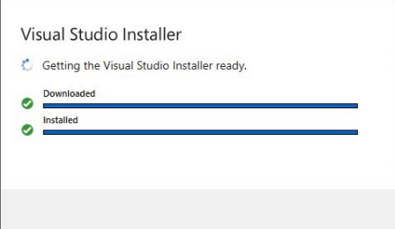
Hình 2.12. Màn hình chờ cài đặt visual studio.
- Sau khi nó tải xong thì ra màn hình lựa chọn dưới đây
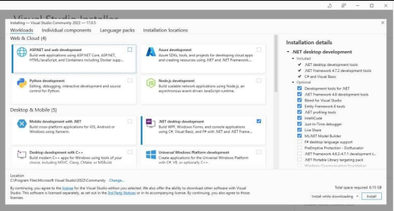
Hình 2.13. Setup visual studio.
- Lưu ý tùy chọn vào mã yêu cầu của bạn mà bạn có thể đánh dấu chọn nhiều mục khác nhau, đánh dấu càng nhiều thì càng tốn dung lượng (cực kỳ lớn), Chọn .NET xong, hãy nhấn nút “Cài đặt” ở góc phải phía dưới màn hình để bắt đầu chờ nó tải và cài đặt
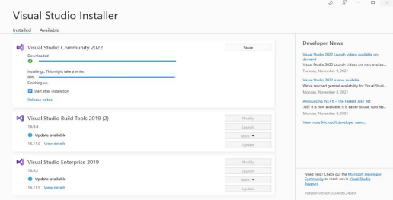
Hình 2.14. Cài đặt visual studio
- Đợi cài đặt hoàn tất…. Khi hiện ra màn hình Chào mừng như bên dưới đây là
thành công
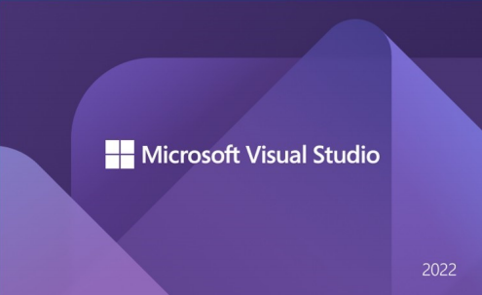
Hình 2.15. Giao diện mở đầu visual studio.
- Bước 2: Mở file ANM_Nhóm 6 sau đó chọn VD2.snl để mở chương trình.
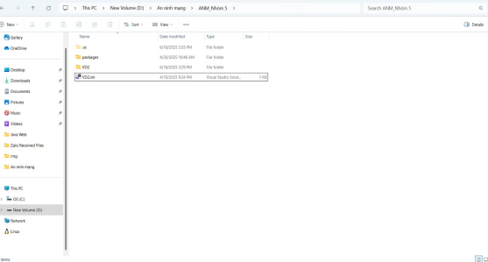
Hình 2.16. Chạy chương trình thuật toán

- Bước 3: Bấm nút F5 trên bàn phím để chạy chương trình

2.3.3.2. Kịch bản chạy chương trình
Kịch bản 1: Mã hóa, Giải mã thủ công
Mô tả các bước thực hiện:
1. Mở chương trình
2. Chọn chế độ nhập khóa “Thủ công”
3. Nhập khóa ở mục TẠO KHÓA
4. Ở mục MÃ HÓA DỮ LIỆU => Nhập nội dung văn bản cần mã hóa
5. Tiến hành mã hóa => Kiểm tra các ô khóa, bản rõ để xác nhận khóa và nội dung
bản rõ đã được điền.
6. Sau khi mã hóa thành công, người dùng có thể Lưu file bản mã để dùng cho
mục đích sau này.
7. Chuyển tiếp bản mã sang mục GIẢI MÃ DỮ LIỆU để giải mã.
8. Chuyển tiếp khóa sang ô khóa bí mật để giải mã.
9. Tiến hành giải mã => Người dùng có thể Lưu file bản rõ để dùng cho mục đích sau này.
10.Tiến hành kiểm tra bản rõ sau khi được giải mã.
Kết quả mong đợi:
- Không có lỗi hoặc thông báo xuất hiện.
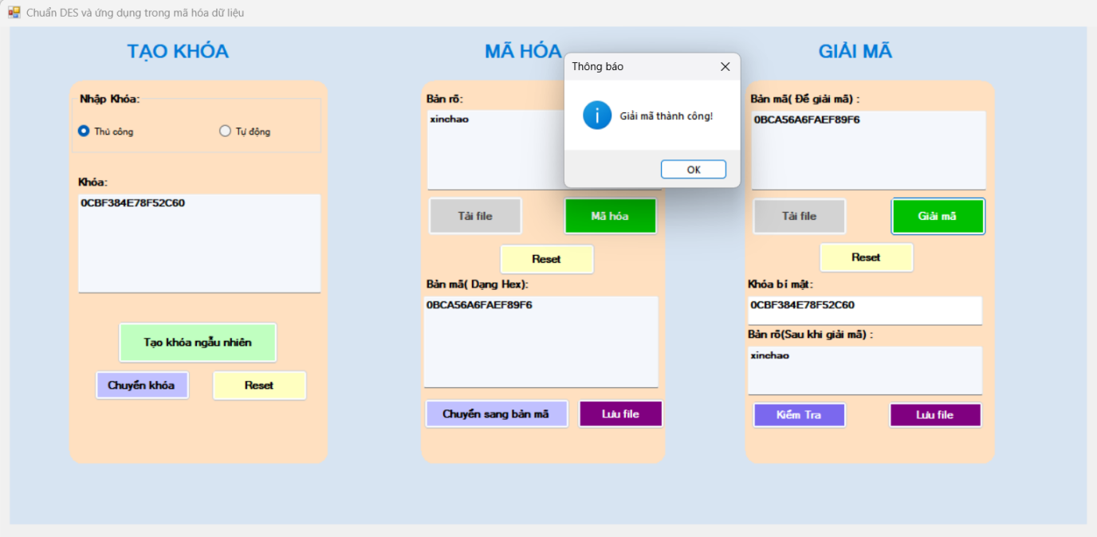
Hình 2.17. Giao diện mã hóa/giải mã thủ công thành công.

Kịch bản 2:Mã hóa, Giải mã thủ công( Thiếu một trong các bước,dữ liệu chưa đủ)
Mô tả các bước thực hiện:
1. Mở chương trình
2. Chọn chế độ nhập khóa “Thủ công”
3. Nhập khóa ở mục TẠO KHÓA
4. Ở mục MÃ HÓA DỮ LIỆU => Nhập nội dung văn bản (bản rõ) cần mã hóa
5. Tiến hành mã hóa => Kiểm tra các ô khóa, bản rõ để xác nhận khóa và nội dung bản rõ đã được điền.
6. Sau khi mã hóa thành công, người dùng có thể Lưu file bản mã để dùng cho
mục đích sau này.
7. Chuyển tiếp bản mã sang mục GIẢI MÃ DỮ LIỆU để giải mã.
8. Chuyển tiếp khóa sang ô khóa bí mật để giải mã.
9. Tiến hành giải mã => Người dùng có thể Lưu file bản rõ để dùng cho mục đích sau này.
10.Tiến hành kiểm tra bản rõ sau khi được giải mã.
Kết quả:
- Có lỗi, thông báo xuất hiện.
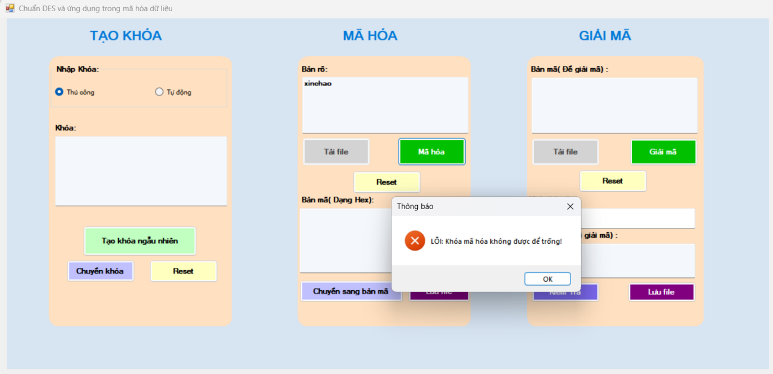
Hình 2.18. Giao diện mã hóa/ giải mã thiếu khóa.

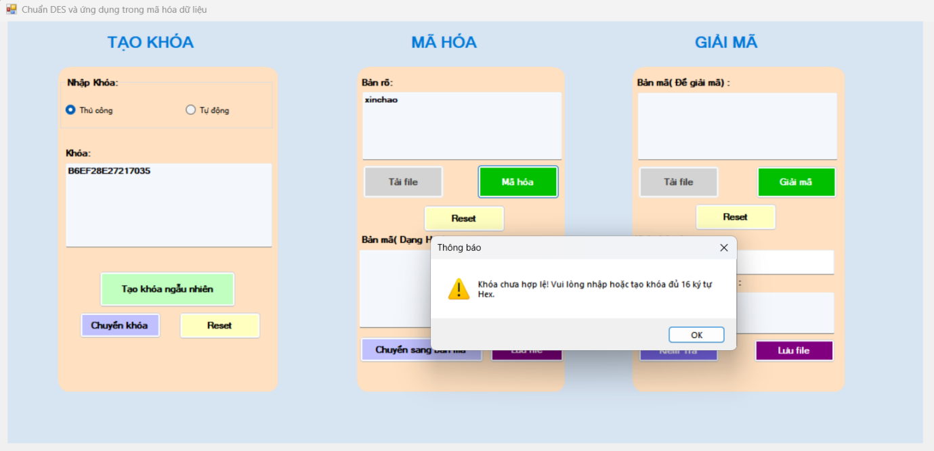
Hình 2.19. Giao diện mã hóa/ giải mã với khóa không phải hệ hexa.

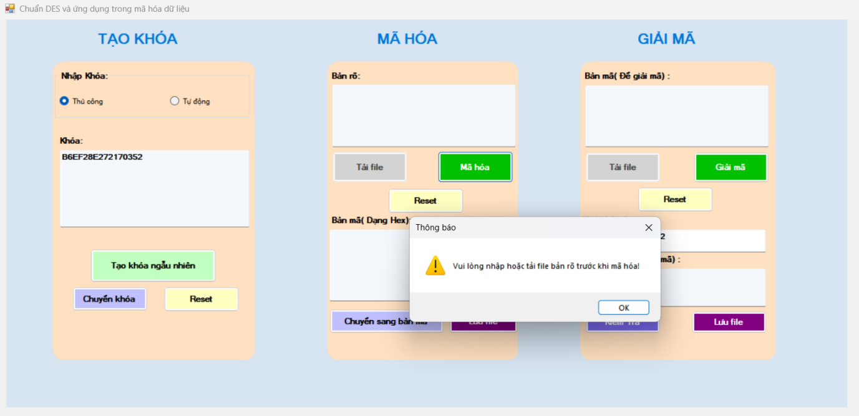
Hình 2.20. Giao diện mã hóa/ giải mã thiếu nội dung bản rõ

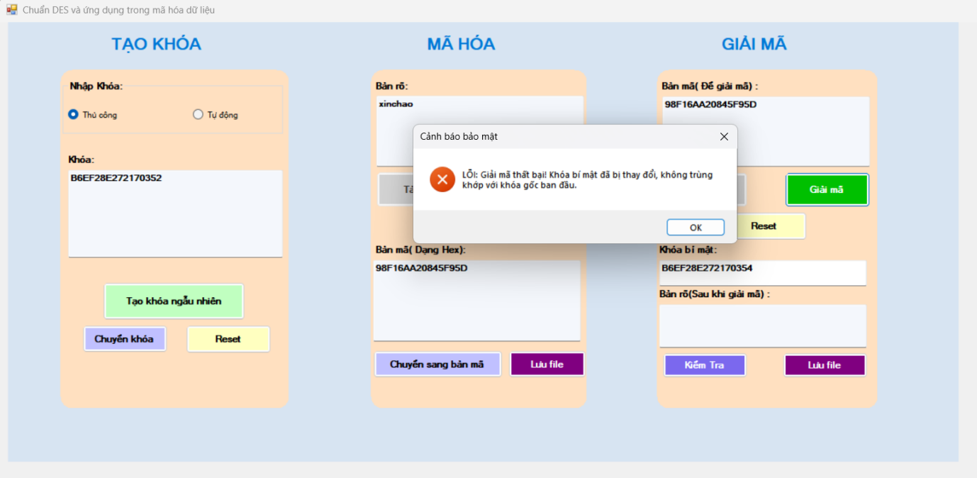
Hình 2.21. Giao diện mã hóa/ giải mã khóa bị thay đổi.
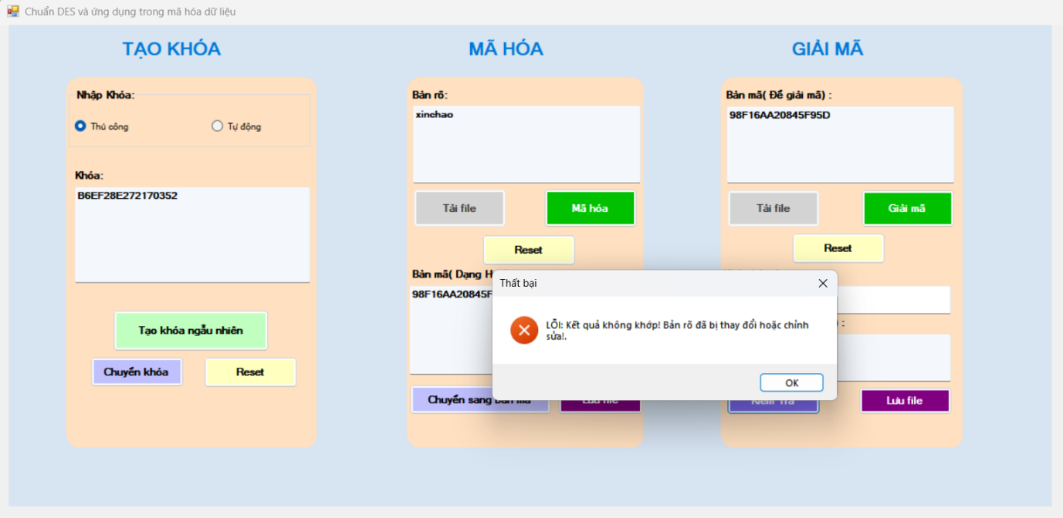
Hình 2.22. Giao diện mã hóa/ giải mã bản rõ bị thay đổi.

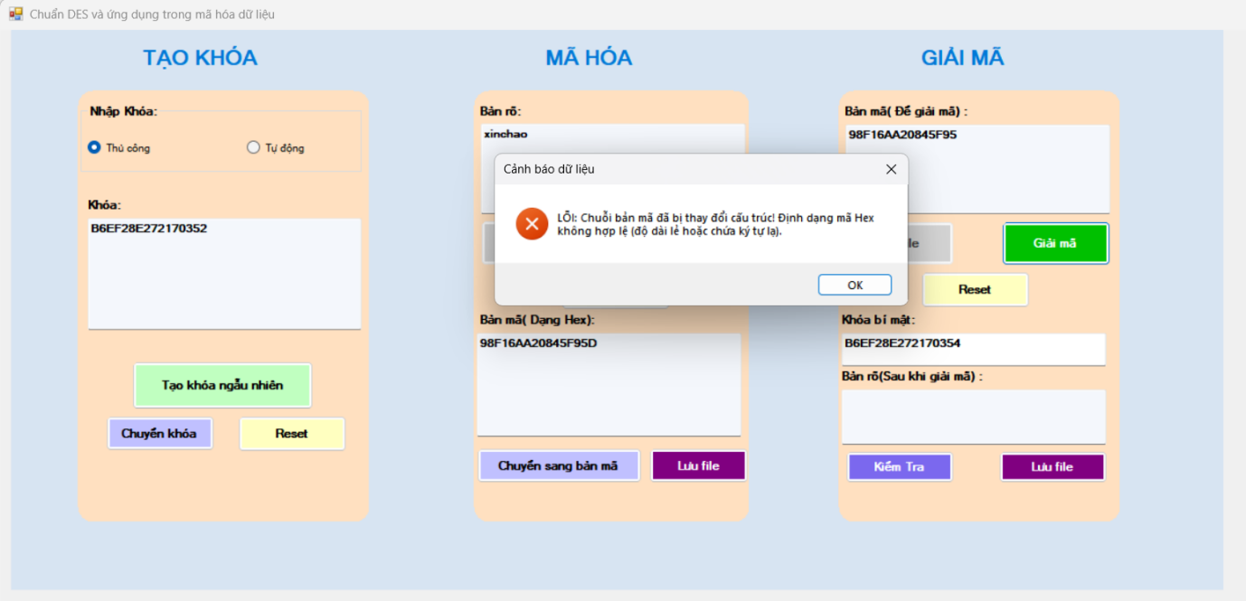
Hình 2.23. Giao diện mã hóa/ giải mã bản mã bị thay đổi

Kịch bản 3:Mã hóa, Giải mã tự động bằng các tài liệu có sẵn( Đúng đủ các bước)
Mô tả các bước thực hiện:
1. Mở chương trình
2. Người dùng chọn chế độ khóa “Tự động”
3. Người dùng bấm tạo khóa tự động ở mục TẠO KHÓA
4. Ở mục MÃ HÓA DỮ LIỆU => Chọn file để tải lên để mã hóa “Tải file"
( người dùng có thể tùy chọn Text Files, Word Documents, PDF File, All File)
5. Tiến hành mã hóa => Kiểm tra các ô khóa, bản rõ để xác nhận khóa và nội dung bản rõ đã được điền.
6. Sau khi mã hóa thành công, người dùng có thể Lưu file bản mã để dùng cho
mục đích sau này.
7. Ở mục GIẢI MÃ DỮ LIỆU => Chọn file để tải lên để giải mã “Tải file"
( người dùng có thể tùy chọn Text Files, Word Documents, PDF File, All File)
8. Chuyển tiếp khóa sang ô khóa bí mật để giải mã.
9. Tiến hành giải mã => Người dùng có thể Lưu file bản rõ để dùng cho mục đích sau này.
10.Tiến hành kiểm tra bản rõ sau khi được giải mã.
Kết quả mong đợi:
- Không có lỗi hoặc thông báo xuất hiện.
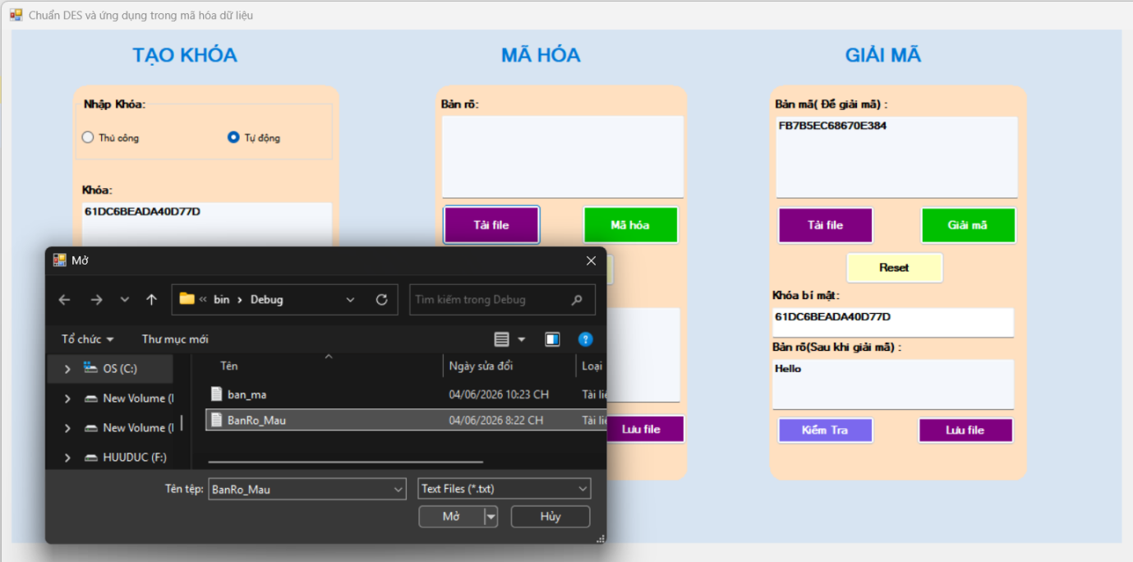
Hình 2.24. Giao diện mã hóa/ giải mã khi tải tài liệu có sẵn.
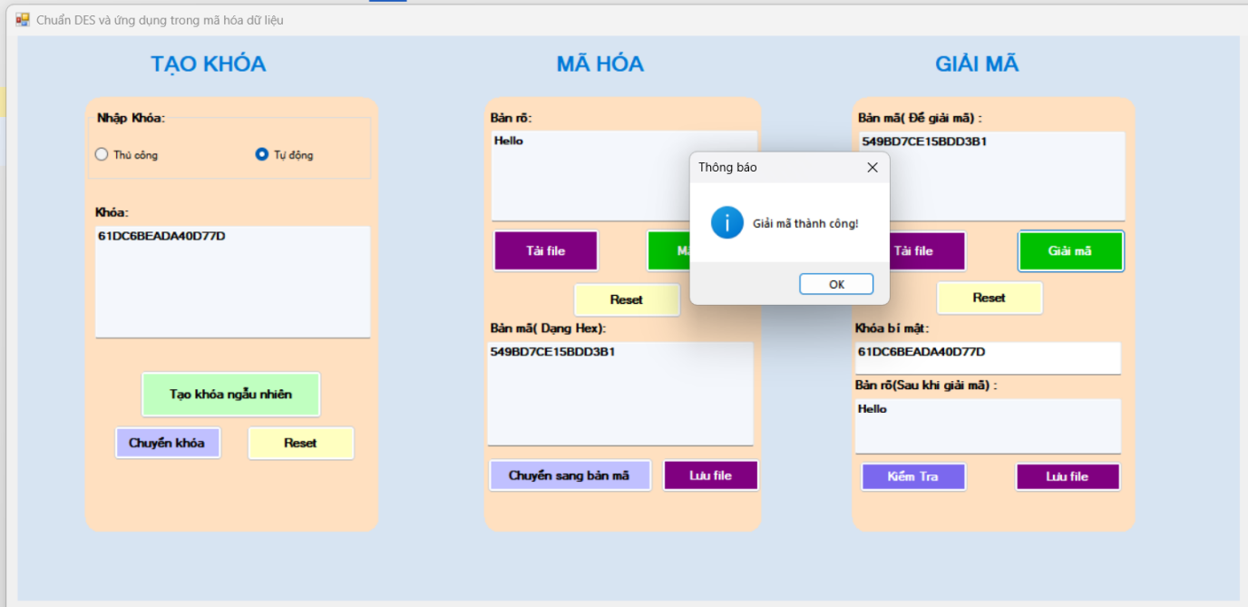
Hình 2.25. Giao diện mã hóa/ giải mã tự động với tài liệu có sẵn.

CHƯƠNG 3: KẾT LUẬN VÀ BÀI HỌC KINH NGHIỆM

3.1. KIẾN THỨC VÀ KĨ NĂNG ĐÃ HỌC ĐƯỢC
Trong quá trình thực hiện đề tài "Chuẩn DES và ứng dụng trong mã hóa dữ liệu sử dụng C++, C#, chúng em đã thu nhận được nhiều kiến thức và kỹ năng quan trọng, bao gồm:
- Nắm vững kiến thức thuật toán
- Hiểu biết về thuật toán DES: Nắm vững nguyên lý hoạt động của thuật toán mã hóa DES và vai trò của khóa mã hóa 64-bit.
- Cơ chế mã hóa đối xứng: Hiểu rõ đặc điểm của mã hóa đối xứng, cũng như ưu nhược điểm của DES trong bảo mật dữ liệu.
- Bảo mật dữ liệu: Tìm hiểu về các yêu cầu bảo mật và cách DES được ứng dụng trong các hệ thống thực tế như giao dịch ngân hàng, bảo mật tệp.
- Rèn luyện kỹ năng lập trình
- Lập trình C++ và C#: thành thạo việc sử dụng C++ và C# để triển khai thuật toán DES, bao gồm các thao tác xử lý bit, hoán vị, và thay thế trong quy trình mã hóa/giải mã.
- Xử lý dữ liệu nhị phân: Nắm vững kỹ năng thao tác trên dữ liệu nhị phân, bao gồm chuyển đổi giữa các định dạng và xử lý các bảng hoán vị trong DES.
- Sử dụng thư viện lập trình: Làm quen với các thư viện bảo mật trong C# để triển khai DES và so sánh với việc tự xây dựng thuật toán trong C++.
- Tối ưu hóa mã nguồn: Học cách viết mã hiệu quả, giảm thiểu tài nguyên tính toán khi thực hiện các phép toán phức tạp trong DES, đặc biệt là trong C++ với quản lý bộ nhớ thủ công.
- Kiểm thử và gỡ lỗi: Phát triển kỹ năng kiểm thử chương trình mã hóa/giải mã, đảm bảo tính chính xác của dữ liệu đầu ra so với đầu vào, và xử lý các lỗi liên quan đến khóa hoặc định dạng dữ liệu.
- Kỹ năng nghiên cứu và phân tích
- Tìm hiểu tài liệu kỹ thuật: Chúng em rèn luyện khả năng đọc hiểu các tài liệu kỹ thuật về mật mã học và chuẩn DES từ các nguồn đáng tin cậy như NIST
- So sánh các ngôn ngữ lập trình: Chúng em phân tích ưu nhược điểm của Cvà C# trong việc triển khai thuật toán DES.
- Đánh giá hiệu suất: Chúng em học cách đánh giá hiệu suất của thuật toán DES trên các nền tảng khác nhau, bao gồm thời gian thực thi và mức độ tiêu thụ tài nguyên.
- Rèn luyện kỹ năng mềm
- Quản lý thời gian: Chúng em phân bổ thời gian hợp lý giữa các giai đoạn nghiên cứu, lập trình, kiểm thử và viết báo cáo để hoàn thành đề tài đúng hạn.
- Làm việc nhóm và độc lập: Chúng em phát triển khả năng tự học, tự nghiên cứu và giải quyết vấn đề khi gặp các thách thức trong lập trình hoặc hiểu biết lý thuyết, đồng thời phối hợp hiệu quả trong nhóm.
- Trình bày ý tưởng: Chúng em rèn luyện kỹ năng viết báo cáo và trình bày nội dung kỹ thuật một cách rõ ràng, logic và dễ hiểu.
Qua đề tài, chúng em không chỉ củng cố kiến thức về mật mã học và lập trình mà còn phát triển các kỹ năng thực tiễn, giúp chúng em sẵn sàng hơn trong việc giải quyết các vấn đề liên quan đến bảo mật dữ liệu trong tương lai.

3.2. BÀI HỌC KINH NGHIỆM
Trong quá trình thực hiện dự án, nhóm chúng tôi nhận ra tầm quan trọng của việc lập kế hoạch rõ ràng và phân chia công việc hợp lý ngay từ đầu. Ở giai đoạn đầu, do chưa thống nhất cụ thể từng phần việc và tiến độ thực hiện, nhóm đã gặp tình trạng chồng chéo nhiệm vụ và thiếu kiểm soát thời gian, dẫn đến tiến độ bị ảnh hưởng. Sau khi họp lại và điều chỉnh kế hoạch, phân công theo thế mạnh từng thành viên, hiệu quả công việc đã được cải thiện rõ rệt. Ngoài ra, nhóm cũng rút ra kinh nghiệm rằng việc duy trì trao đổi, cập nhật tiến độ thường xuyên là điều cần thiết để tránh hiểu nhầm và kịp thời xử lý các vấn đề phát sinh. Một bài học đáng nhớ khác là cần chủ động kiểm thử và hoàn thiện sớm các phần chức năng, tránh để dồn việc vào cuối kỳ gây áp lực lớn và dễ xảy ra sai sót.
Bên cạnh đó, nhóm cũng nhận thấy rằng việc thống nhất ý tưởng chung và định hướng triển khai ngay từ đầu là yếu tố quyết định đến sự suôn sẻ trong quá trình thực hiện. Nhờ có sự thống nhất rõ ràng ngay từ đầu, nhóm đã tránh được nhiều tình huống hiểu nhầm trong quá trình phối hợp. Chúng tôi nhận thấy rằng việc tổ chức các buổi họp ngắn định kỳ để cùng nhau rà soát tiến độ, cập nhật nội dung, thống nhất hướng đi và điều chỉnh kịp thời khi cần thiết là rất hiệu quả. Ngoài ra, việc ghi chép lại quá trình làm việc và các thay đổi trong quá trình phát triển dự án cũng là một kinh nghiệm quan trọng, giúp nhóm dễ dàng truy vết lỗi và hoàn thành báo cáo tổng kết một cách đầy đủ, chính xác hơn.
Một kinh nghiệm tích cực mà nhóm đã rút ra là hiệu quả từ việc làm việc dựa trên tinh thần hợp tác và hỗ trợ lẫn nhau. Trong suốt quá trình làm việc, các thành viên luôn sẵn sàng giúp đỡ nhau khi gặp khó khăn, chia sẻ tài liệu, cùng nhau thảo luận và đưa ra giải pháp. Điều này không chỉ giúp giải quyết vấn đề nhanh hơn mà còn tạo được sự gắn kết trong nhóm. Hơn nữa, nhóm cũng nhận thấy việc hoàn thành từng phần nhỏ của dự án theo từng mốc thời gian cụ thể là một cách làm hiệu quả, giúp công việc không bị tồn đọng và tạo cảm giác tiến bộ rõ ràng sau mỗi lần hoàn thành.
Nhìn chung, việc được trực tiếp trải nghiệm toàn bộ quy trình thực hiện một dự án – từ lên ý tưởng, triển khai, kiểm thử đến viết báo cáo và hoàn thiện sản phẩm – là cơ hội rất tốt để nhóm rút ra nhiều kinh nghiệm thực tế quý báu cho các dự án sau này.

3.3. TÍNH KHẢ THI CỦA BÀI NGHIÊN CỨU

3.3.1. Tính khả thi
Chủ đề nghiên cứu về chuẩn mã hóa DES và ứng dụng được đánh giá là hoàn toàn khả thi trong phạm vi một học phần, cả về lý thuyết lẫn thực hành. Thuật toán DES đã được tiêu chuẩn hóa và nghiên cứu rộng rãi, vì vậy nhóm có thể dễ dàng tiếp cận với các tài liệu chuyên sâu, các ví dụ minh họa, cũng như mã nguồn tham khảo trên Internet. Cấu trúc của thuật toán DES tương đối rõ ràng, gồm các bước cụ thể như mở rộng, hoán vị, thay thế và vòng lặp mã hóa, rất phù hợp để triển khai bằng các ngôn ngữ lập trình như C++ hoặc C#. Ngoài ra, do thuật toán DES có tính chất tuần tự và xử lý trên các khối dữ liệu, nhóm hoàn toàn có thể xây dựng một sản phẩm demo nhỏ gọn để mô phỏng quá trình mã hóa và giải mã trong thực tế, từ đó thể hiện được tính ứng dụng. Việc áp dụng thuật toán vào các bài toán đơn giản như mã hóa văn bản hoặc chuỗi ký tự giúp chủ đề không quá phức tạp, phù hợp với trình độ sinh viên và thời lượng của học phần. Đồng thời, kết quả đầu ra của thuật toán có thể kiểm chứng dễ dàng nên cũng thuận tiện cho việc kiểm thử, đánh giá tính đúng đắn của chương trình. Nhìn chung, với khối lượng công việc vừa phải, nguồn tài nguyên hỗ trợ dồi dào và tính ứng dụng rõ ràng, chủ đề này có tính khả thi cao và có thể được triển khai hiệu quả trong khuôn khổ một dự án học thuật.

3.3.2. Thuận lợi và khó khăn

3.3.2.1. Thuận lợi
Trong quá trình triển khai chủ đề, nhóm nhận thấy có một số yếu tố thuận lợi góp phần hỗ trợ đáng kể cho việc nghiên cứu và xây dựng sản phẩm. Những thuận lợi này không chỉ đến từ mặt lý thuyết mà còn từ thực tiễn triển khai, giúp nhóm tiết kiệm thời gian và tập trung hơn vào việc hiện thực hóa ý tưởng.
- Tài liệu tham khảo phong phú: Chủ đề này đã được nghiên cứu rộng rãi từ trước, nên có nhiều sách, bài báo, mã nguồn tham khảo có sẵn trên Internet.
- Mô hình rõ ràng: DES là thuật toán mã hóa khối có cấu trúc cụ thể, dễ hình dung và lập trình tuần tự, phù hợp với sinh viên trình độ đại học.
- Dễ kiểm thử và đánh giá kết quả: Vì dữ liệu đầu vào/đầu ra có thể kiểm tra được, nhóm dễ xác minh tính đúng đắn của chương trình
- Khả năng tích hợp: Có thể ứng dụng thuật toán vào các tình huống thực tế như mã hóa văn bản, chuỗi ký tự, tệp tin nhỏ,... giúp tăng tính thực tiễn cho sản phẩm.

3.3.2.2. Khó khăn
Bên cạnh những thuận lợi kể trên, nhóm cũng gặp phải một số khó khăn nhất định trong quá trình thực hiện dự án. Những trở ngại này chủ yếu xuất phát từ tính chất kỹ thuật của thuật toán, giới hạn về mặt thời gian cũng như các yếu tố liên quan đến thao tác xử lý dữ liệu ở mức độ chi tiết cao.
- Thuật toán có tính toán bit-level phức tạp: Việc xử lý dữ liệu ở cấp độ bit đòi hỏi sự chính xác cao, dễ xảy ra lỗi nếu không kiểm tra kỹ.
- Cần hiểu sâu về quy trình mã hóa/giải mã: DES bao gồm nhiều vòng hoán vị, thay thế, và tính toán khóa phức tạp, dễ gây nhầm lẫn trong quá trình cài đặt.
- Giới hạn về thời gian: Với khối lượng kiến thức tương đối nhiều, nếu không quản lý thời gian hợp lý thì sẽ khó hoàn thiện sản phẩm đúng tiến độ.
Đây cũng là những thách thức mà nhóm đã cố gắng khắc phục để đảm bảo tiến độ và chất lượng sản phẩm cuối cùng.

3.3.3. Kết luận
Trong quá trình thực hiện dự án, nhóm đã hoàn thành tốt việc nghiên cứu thuật toán mã hóa DES và xây dựng được một sản phẩm demo minh họa quá trình mã hóa – giải mã bằng chuẩn DES. Sản phẩm thể hiện được tính ứng dụng và giúp nhóm hiểu sâu hơn về cơ chế hoạt động của thuật toán. Nhóm cũng đã phối hợp hiệu quả, chủ động giải quyết các vấn đề phát sinh và đảm bảo tiến độ thực hiện.
Dù còn một số hạn chế chưa thể khắc phục hoàn toàn trong khuôn khổ học phần, nhóm đã rút ra nhiều kinh nghiệm thực tế và sẽ tiếp tục hoàn thiện, mở rộng sản phẩm trong thời gian tới nhằm nâng cao tính ổn định, hiệu quả và khả năng ứng dụng của hệ thống.

